Проект
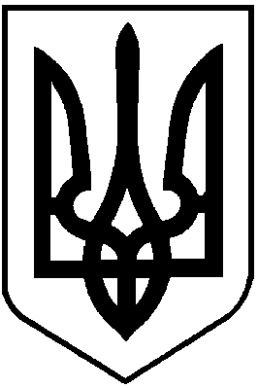
ВИКОНАВЧИЙ КОМІТЕТ
ШЕВЧЕНКІВСЬКОЇ РАЙОННОЇ У МІСТІ ДНІПРІ РАДИ

РІШЕННЯ

_______________________________________ № __________________________

м. Дніпро

Про погодження проекту рішення
“Про затвердження комплексної
програми розвитку молодіжної
та сімейної політики в Шевченківському у
місті Дніпрі районі на 2018-2020 роки

На виконання законів України «Про сприяння соціальному становленню та розвитку молоді в Україні», «Про соціальну роботу з сім’ями, дітьми та молоддю», «Про забезпечення рівних прав та можливостей жінок та чоловіків», «Про охорону дитинства», «Про попередження насильства в сім’ї», «Про протидію торгівлі людьми», «Про оздоровлення та відпочинок дітей», «Про місцеве самоврядування в Україні», «Про фізичну культуру та спорт», Указів Президента України від 02.08.2006 № 667/2006 «Про національний план дій щодо реалізації державної політики у сфері фізичної культури і спорту», від 28.09.2004 № 1148/2004, «Про Національну доктрину розвитку фізичної культури і спорту», враховуючи рішення Дніпропетровської міської ради №10/70 від 11.11.2015 року «Про Комплексну програму розвитку молодіжної та сімейної політики у місті Дніпропетровську на 2016-2020 роки», виконавчий комітет Шевченківської районної у місті Дніпрі ради
ВИРІШИВ:

1. Погодити проект рішення “Про затвердження комплексної програми розвитку молодіжної та сімейної політики в Шевченківському у місті Дніпрі районі на 2018-2020 роки (додається), з подальшим затвердженням на сесії Шевченківської районної у місті Дніпрі ради.
2. Контроль за виконанням цього рішення покласти на заступника голови районної у місті ради з питань діяльності виконавчих органів
Резворовича В.О.

Голова районної у місті ради А.В. Атаманенко

